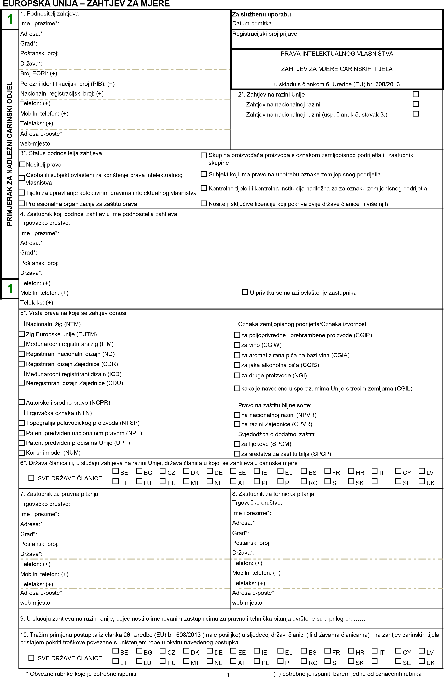
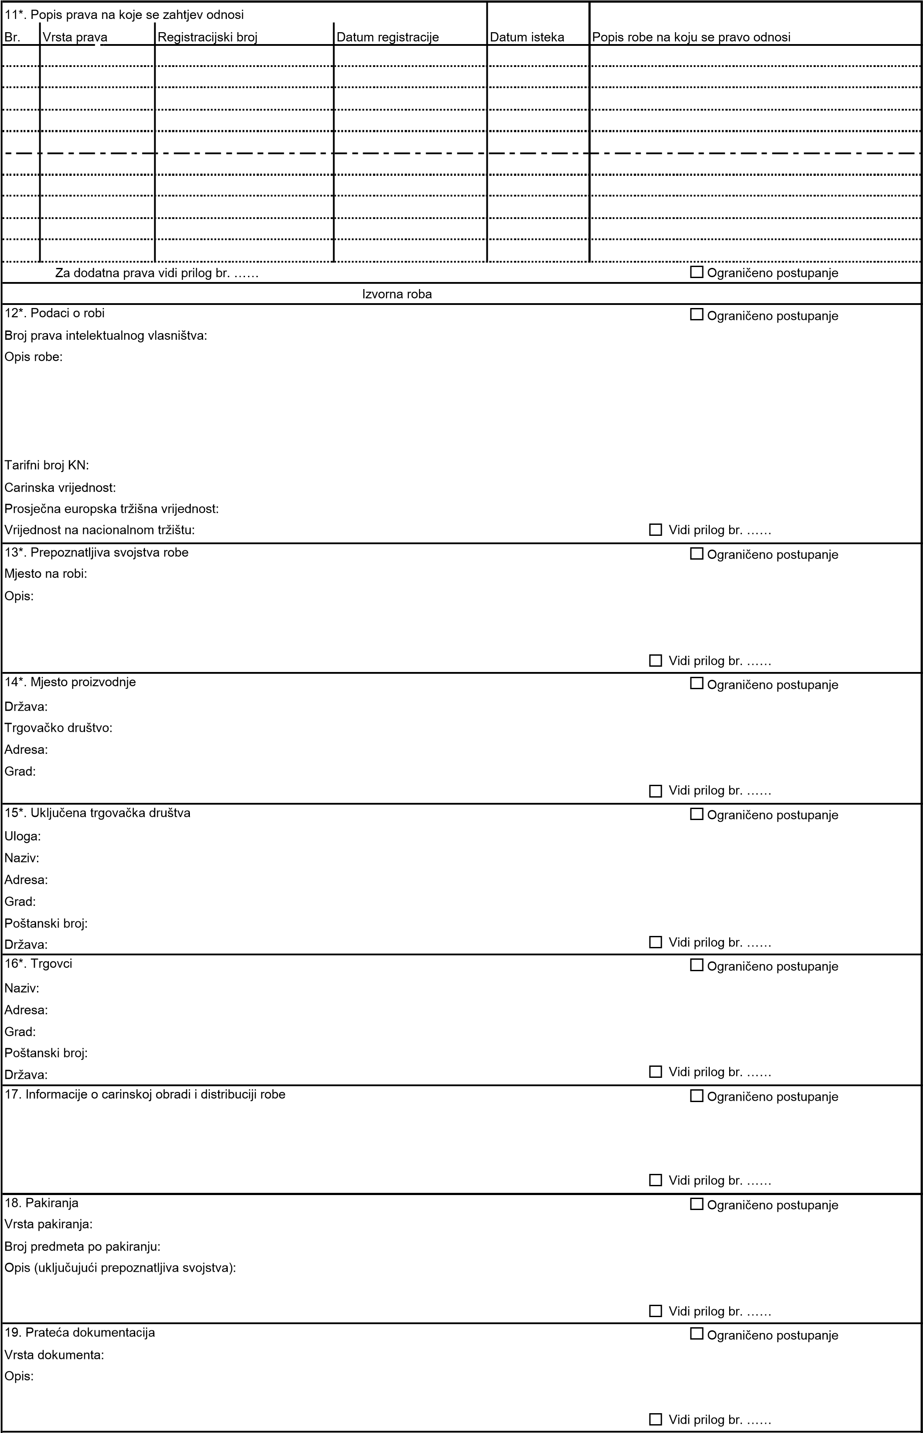

 | Roba kojom se povređuje pravo
20. Podaci o robi  Broj prava intelektualnog vlasništva: Opis robe:  Tarifni broj KN:  Minimalna vrijednost: | Vidi |  | Ograničeno postupanje  rilog br. ……
 |  | p
21. Prepoznatljiva svojstva robe Mjesto na robi:  Opis: | Vidi |  | Ograničeno postupanje  rilog br. ……
 |  | p
22. Mjesto proizvodnje  Država:  Trgovačko društvo:  Adresa:  Grad:  Poštanski broj: | Vidi |  | Ograničeno postupanje  rilog br. ……
 |  | p
23. Uključena trgovačka društva Uloga:  Naziv:  Adresa:  Grad:  Poštanski broj:  Država: | Vidi |  | Ograničeno postupanje  rilog br. ……
 |  | p
24. Trgovci Naziv:  Adresa:  Grad:  Poštanski broj:  Država: | Vidi |  | Ograničeno postupanje  rilog br. ……
 |  | p
25. Informacije o distribuciji robe | Vidi |  | Ograničeno postupanje  rilog br. ……
 |  | p
26. Pakiranja  Vrsta pakiranja:  Broj predmeta po pakiranju:  Opis (uključujući prepoznatljiva svojstva): | Vidi |  | Ograničeno postupanje  rilog br. ……
 |  | p
27. Prateća dokumentacija Vrsta dokumenta:  Opis: |  |  | Ograničeno postupanje  Vidi prilog br. ……

28. Dodatne informacije |  |  | Ograničeno postupanje  Vidi prilog br. ……
29. Obveze
Potpisom se obvezujem da:
- odmah obavijestim nadležni carinski odjel koji je prihvatio zahtjev o svim promjenama informacija koje sam dostavio/dostavila u ovom zahtjevu ili privitcima, u skladu s člankom 15. Uredbe (EU) br. 608/2013.
- nadležnom.carinskom odjelu koji je prihvatio ovaj zahtjev proslijedim sva ažuriranja informacija iz točaka (g), (h) ili (i) članka 6. stavka 3. Uredbe (EU) br. 608/2013, relevantna za analizu i procjenu carinskih tijela u pogledu rizika od povrede prava intelektualnog vlasništva obuhvaćenih ovim zahtjevom.
- preuzmem odgovornost pod uvjetima utvrđenima u članku 28. Uredbe (EU) br. 608/2013 i snosim troškove navedene u članku 29. Uredbe (EU) br. 608/2013.
Pristajem da sve podatke podnesene uz ovaj zahtjev obrade Europska komisija i države članice.
30*. Potpis
Datum (DD/MM/GGGG) Potpis podnositelja zahtjeva
^{Mjesto} Ime i prezime (velikim tiskanim slovima)
Za službenu uporabu
Odluka carinskih tijela (u smislu odjeljka 2. Uredbe (EU) br. 608/2013)
Zahtjev se prihvaća u cijelosti.
Zahtjev se djelomično prihvaća (za odobrena prava vidi popis u privitku).
Datum prihvaćanja (DD/MM/GGGG) Potpis i pečat Nadležni carinski odjel
Datum isteka zahtjeva:
Sve zahtjeve za produženje razdoblja u kojem carinska tijela poduzimaju mjere potrebno je dostaviti nadležnom carinskom odjelu najkasnije 30 radnih dana prije datuma isteka.
Zahtjev se odbija.
U privitku se nalazi obrazložena odluka u kojoj se navode razlozi za djelomično ili potpuno odbijanje i informacije o žalbenom postupku.
Datum (DD/MM/GGGG) Potpis i pečat Nadležni carinski odjel

Zaštita osobnih podataka i središnja baza podataka za obradu zahtjeva za mjere.
Kada Europska komisija obrađuje osobne podatke iz ovog zahtjeva za mjere primjenjuje se Uredba (EZ) br. 45/2001 Europskog parlamenta i Vijeća o zaštiti pojedinaca u vezi s obradom osobnih podataka u institucijama i tijelima Zajednice i slobodi kretanja takvih podataka. Ako osobne podatke iz ovog zahtjeva za mjere obrađuje nadležno carinsko tijelo države članice, primjenjuju se nacionalne odredbe za provedbu Direktive 95/46/EZ.
Cilj je obrade osobnih podataka iz zahtjeva za mjere provedba prava intelektualnog vlasništva od strane carinskih tijela u Uniji u skladu s Uredbom (EU) br. 608/2013 Europskog parlamenta i Vijeća od 12. lipnja 2013. o carinskoj provedbi prava intelektualnog vlasništva.
Nadzornik obrade podataka u središnjoj bazi podataka nadležni je nacionalni carinski odjel kojem je zahtjev podnesen. Popis nadležnih carinskih odjela objavljuje se na web-mjestu Komisije:
http://ec.europa.eu/taxation_customs/customs/customs_controls/counterfeit_piracy/right_holders/index_en. htm.
Carinskim tijelima u državama članicama i Komisiji omogućuje se pristup svim osobnim podacima u ovom zahtjevu s pomoću korisničkog imena i lozinke.
Osobnim podacima koji čine dio informacija obuhvaćenih ograničenim postupanjem imat će pristup samo carinska tijela država članica, kako je navedeno u rubrici 6. zahtjeva, preko korisničkog imena i lozinke. U skladu s člankom 22. Uredbe (EU) 608/2013, ne dovodeći u pitanje primjenjive odredbe o zaštiti podataka u Uniji i u cilju doprinosa suzbijanju međunarodne trgovine robom kojom se povređuje pravo
intelektualnog vlasništva, Komisija i carinska tijela država članica osobne podatke i informacije iz zahtjeva mogu prenijeti odgovarajućim tijelima u trećim zemljama.
Obvezno je upisati odgovore u rubrikama s oznakom * i u barem jednoj od rubrika s oznakom „+”. Ako se obvezni podaci ne ispune, zahtjev će biti odbijen.
Osobe čiji se podaci obrađuju imaju pravo pristupa osobnim podacima koji se odnose na njih, a koji će se obraditi u središnjoj bazi podataka i, prema potrebi, pravo izmjene, brisanja ili blokiranja osobnih podataka u skladu s Uredbom (EZ) br. 45/2001 ili nacionalnim propisima za provedbu Direktive 95/46/EZ.
Svi zahtjevi za ostvarivanje prava pristupa, izmjene, brisanja ili blokiranja podnose se nadležnom carinskom odjelu kojem je podnesen zahtjev, a koji ih obrađuje.
Pravnu osnovu za obradu osobnih podataka radi provedbe prava intelektualnog vlasništva čini
Uredba (EU) br. 608/2013 Europskog parlamenta i Vijeća od 12. lipnja 2013. o carinskoj provedbi prava intelektualnog vlasništva.
Osobni podaci ne pohranjuju se duže od šest mjeseci od datuma opoziva odluke o prihvaćanju zahtjeva ili isteka odgovarajućeg razdoblja tijekom kojeg carinska tijela trebaju poduzeti mjere. To razdoblje određuje nadležni carinski odjel pri prihvaćanju zahtjeva te ono ne smije biti duže od jedne godine od dana koji slijedi nakon datuma donošenja odluke o prihvaćanju zahtjeva. Međutim, ako su carinska tijela obaviještena o postupku pokrenutom za utvrđivanje moguće povrede u slučaju robe obuhvaćene zahtjevom, osobni podaci zadržavaju se šest mjeseci nakon završetka postupka.
U slučaju sukoba pritužbe se mogu uputiti odgovarajućem nacionalnom tijelu za zaštitu podataka. Podaci za kontakt nacionalnih tijela za zaštitu podataka nalaze se na web-mjestu Europske komisije,
Glavne uprave za pravdu
(http://ec.europa.eu/justice/data-protection/bodies/authorities/eu/index_en.htm#h2-1).
Ako se pritužba odnosi na obradu podataka u Europskoj komisiji, potrebno ju je uputiti Europskom nadzorniku za zaštitu podataka (http://www.edps.europa.eu/EDPSWEB/).

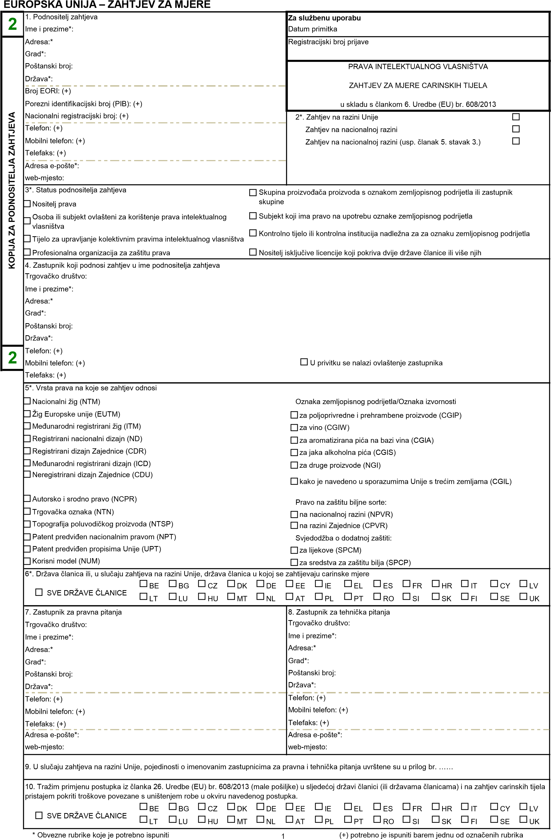

 | Roba kojom se povređuje pravo
20. Podaci o robi  Broj prava intelektualnog vlasništva: Opis robe:  Tarifni broj KN:  Minimalna vrijednost: | Vidi |  | Ograničeno postupanje  rilog br. ……
 |  | p
21. Prepoznatljiva svojstva robe Mjesto na robi:  Opis: | Vidi |  | Ograničeno postupanje  rilog br. ……
 |  | p
22. Mjesto proizvodnje  Država:  Trgovačko društvo:  Adresa:  Grad:  Poštanski broj: | Vidi |  | Ograničeno postupanje  rilog br. ……
 |  | p
23. Uključena trgovačka društva Uloga:  Naziv:  Adresa:  Grad:  Poštanski broj:  Država: | Vidi |  | Ograničeno postupanje  rilog br. ……
 |  | p
24. Trgovci Naziv:  Adresa:  Grad:  Poštanski broj:  Država: | Vidi |  | Ograničeno postupanje  rilog br. ……
 |  | p
25. Informacije o distribuciji robe | Vidi |  | Ograničeno postupanje  rilog br. ……
 |  | p
26. Pakiranja  Vrsta pakiranja:  Broj predmeta po pakiranju:  Opis (uključujući prepoznatljiva svojstva): | Vidi |  | Ograničeno postupanje  rilog br. ……
 |  | p
27. Prateća dokumentacija Vrsta dokumenta:  Opis: |  |  | Ograničeno postupanje  Vidi prilog br. ……

28. Dodatne informacije |  |  | Ograničeno postupanje  Vidi prilog br. ……
29. Obveze
Potpisom se obvezujem da:
- odmah obavijestim nadležni carinski odjel koji je prihvatio zahtjev o svim promjenama informacija koje sam dostavio/dostavila u ovom zahtjevu ili privitcima, u skladu s člankom 15. Uredbe (EU) br. 608/2013.
- nadležnom.carinskom odjelu koji je prihvatio ovaj zahtjev proslijedim sva ažuriranja informacija iz točaka (g), (h) ili (i) članka 6. stavka 3. Uredbe (EU) br. 608/2013, relevantna za analizu i procjenu carinskih tijela u pogledu rizika od povrede prava intelektualnog vlasništva obuhvaćenih ovim zahtjevom.
- preuzmem odgovornost pod uvjetima utvrđenima u članku 28. Uredbe (EU) br. 608/2013 i snosim troškove navedene u članku 29. Uredbe (EU) br. 608/2013.
Pristajem da sve podatke podnesene uz ovaj zahtjev obrade Europska komisija i države članice.
30*. Potpis
Datum (DD/MM/GGGG) Potpis podnositelja zahtjeva
^{Mjesto} Ime i prezime (velikim tiskanim slovima)
Za službenu uporabu
Odluka carinskih tijela (u smislu odjeljka 2. Uredbe (EU) br. 608/2013)
Zahtjev se prihvaća u cijelosti.
Zahtjev se djelomično prihvaća (za odobrena prava vidi popis u privitku).
Datum prihvaćanja (DD/MM/GGGG) Potpis i pečat Nadležni carinski odjel
Datum isteka zahtjeva:
Sve zahtjeve za produženje razdoblja u kojem carinska tijela poduzimaju mjere potrebno je dostaviti nadležnom carinskom odjelu najkasnije 30 radnih dana prije datuma isteka.
Zahtjev se odbija.
U privitku se nalazi obrazložena odluka u kojoj se navode razlozi za djelomično ili potpuno odbijanje i informacije o žalbenom postupku.
Datum (DD/MM/GGGG) Potpis i pečat Nadležni carinski odjel

Zaštita osobnih podataka i središnja baza podataka za obradu zahtjeva za mjere.
Kada Europska komisija obrađuje osobne podatke iz ovog zahtjeva za mjere primjenjuje se Uredba (EZ) br. 45/2001 Europskog parlamenta i Vijeća o zaštiti pojedinaca u vezi s obradom osobnih podataka u institucijama i tijelima Zajednice i slobodi kretanja takvih podataka. Ako osobne podatke iz ovog zahtjeva za mjere obrađuje nadležno carinsko tijelo države članice, primjenjuju se nacionalne odredbe za provedbu Direktive 95/46/EZ.
Cilj je obrade osobnih podataka iz zahtjeva za mjere provedba prava intelektualnog vlasništva od strane carinskih tijela u Uniji u skladu s Uredbom (EU) br. 608/2013 Europskog parlamenta i Vijeća od 12. lipnja 2013. o carinskoj provedbi prava intelektualnog vlasništva.
Nadzornik obrade podataka u središnjoj bazi podataka nadležni je nacionalni carinski odjel kojem je zahtjev podnesen. Popis nadležnih carinskih odjela objavljuje se na web-mjestu Komisije:
http://ec.europa.eu/taxation_customs/customs/customs_controls/counterfeit_piracy/right_holders/index_en. htm.
Carinskim tijelima u državama članicama i Komisiji omogućuje se pristup svim osobnim podacima u ovom zahtjevu s pomoću korisničkog imena i lozinke.
Osobnim podacima koji čine dio informacija obuhvaćenih ograničenim postupanjem imat će pristup samo carinska tijela država članica, kako je navedeno u rubrici 6. zahtjeva, preko korisničkog imena i lozinke. U skladu s člankom 22. Uredbe (EU) 608/2013, ne dovodeći u pitanje primjenjive odredbe o zaštiti podataka u Uniji i u cilju doprinosa suzbijanju međunarodne trgovine robom kojom se povređuje pravo
intelektualnog vlasništva, Komisija i carinska tijela država članica osobne podatke i informacije iz zahtjeva mogu prenijeti odgovarajućim tijelima u trećim zemljama.
Obvezno je upisati odgovore u rubrikama s oznakom * i u barem jednoj od rubrika s oznakom „+”. Ako se obvezni podaci ne ispune, zahtjev će biti odbijen.
Osobe čiji se podaci obrađuju imaju pravo pristupa osobnim podacima koji se odnose na njih, a koji će se obraditi u središnjoj bazi podataka i, prema potrebi, pravo izmjene, brisanja ili blokiranja osobnih podataka u skladu s Uredbom (EZ) br. 45/2001 ili nacionalnim propisima za provedbu Direktive 95/46/EZ.
Svi zahtjevi za ostvarivanje prava pristupa, izmjene, brisanja ili blokiranja podnose se nadležnom carinskom odjelu kojem je podnesen zahtjev, a koji ih obrađuje.
Pravnu osnovu za obradu osobnih podataka radi provedbe prava intelektualnog vlasništva čini
Uredba (EU) br. 608/2013 Europskog parlamenta i Vijeća od 12. lipnja 2013. o carinskoj provedbi prava intelektualnog vlasništva.
Osobni podaci ne pohranjuju se duže od šest mjeseci od datuma opoziva odluke o prihvaćanju zahtjeva ili isteka odgovarajućeg razdoblja tijekom kojeg carinska tijela trebaju poduzeti mjere. To razdoblje određuje nadležni carinski odjel pri prihvaćanju zahtjeva te ono ne smije biti duže od jedne godine od dana koji slijedi nakon datuma donošenja odluke o prihvaćanju zahtjeva. Međutim, ako su carinska tijela obaviještena o postupku pokrenutom za utvrđivanje moguće povrede u slučaju robe obuhvaćene zahtjevom, osobni podaci zadržavaju se šest mjeseci nakon završetka postupka.
U slučaju sukoba pritužbe se mogu uputiti odgovarajućem nacionalnom tijelu za zaštitu podataka. Podaci za kontakt nacionalnih tijela za zaštitu podataka nalaze se na web-mjestu Europske komisije,
Glavne uprave za pravdu
(http://ec.europa.eu/justice/data-protection/bodies/authorities/eu/index_en.htm#h2-1).
Ako se pritužba odnosi na obradu podataka u Europskoj komisiji, potrebno ju je uputiti Europskom nadzorniku za zaštitu podataka (http://www.edps.europa.eu/EDPSWEB/).

